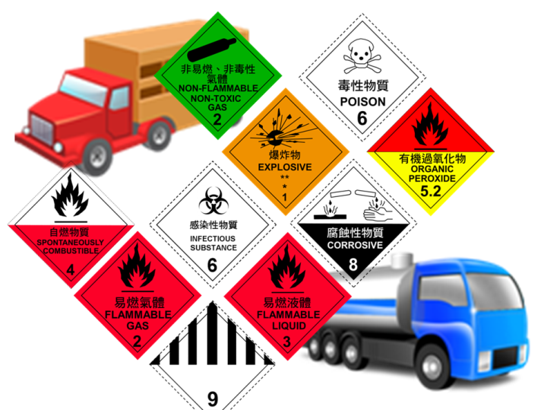
道路危險物品運送人員專業訓練
罐槽車 –初訓班
核准文號：本訓練依據交通部公路總局於101年7月4日
路監交字第1010032612號函同意辦理。
課程依據：道路交通管理處罰條例第二十九條之三第二項規定
訂定之「道路危險物品運送人員專業訓練管理辦法」辦理。
課程大綱：1.學科課程 2. 實作課程 3. 罐槽車專業課程
實習原地上課、原地考試無需兩地奔波
學、術科上課(考試)地點：台中市西屯區工業38路189號
報名人數達15人開課 |  |  | 【每天準時點名，遲到無法上課】
日期 | 時間 |  |  | 課程內容 | 時數 | 出席人員
月 日週五 | 0900 | ～ | 1700 | 學科課程 (中午 1200~1300 午休) | 7 | 全體學員
月 日週六 | 0830 | ～ | 1230 | 罐槽車術科課程 (中午1230~1300 午休) | 4 | 罐槽車學員
 | 1300 | ～ | 1600 | 學科課程 | 3 | 全體學員
月 日週日 | 0900 | ～ | 1500 | 學科 + 術科課程 (中午 1200~1300 午休) | 5 | 全體學員
 | 1500 |  | 1600 | 電腦考試 | 1 | 全體學員
罐槽車初訓 20小時 費用 定價:5000元 下期預定年 月 - 日開課
本中心危運舊生 或 團體 報名 優惠價 罐槽車4000元(3600+400)
※罐槽車:大貨車以上駕照，及格後可開 罐槽車及其他貨車。 其他貨車 3600元
報名  洽詢  方式 | 電話：04-23505038轉02400陳先生  ※開課日前7個工作天  將報名表、證件影本及照片送達。  郵寄/現場報名地址:  407台中市西屯區工業38路189號  中國生產力中心中區勞安組陳先生收  傳真報名:04-2350-5035  MAIL 報名2400@cpc.tw  Line 拍照報名  (照片上課當日再補繳) | Line拍照報名 |  | 題庫下載
 |  | ID: @hhv7541s | goo.gl/LyG2En | goo.gl/YD4mLe
【注意事項】訓練課程由監理所派員督導，若遲到或缺課時即退訓。
若於開課7天前未接獲本中心開課通知(課程表)或電話確認~請務必來電確認。
【報名表、繳交資格文件如下頁】

TCCPC『危險物品運送人員專業訓練班』報名表、繳交資格文件
□初 / □複 訓 請勾選訓練別 □罐槽 / □其他貨 車
若於開課6天前未接獲本中心開課通知(課程表)或電話確認~請務必來電確認。
報名上課日期：＿＿＿＿＿＿＿＿＿＿＿＿
姓名：_________民國年月日生：__________身分證字號：__________
司機戶籍地址：____________________________________________________
行動(通知回訓使用):______________電話：____________ 連絡人/分機:_________
傳真：______________電子信箱(通知回訓使用)：____________________________
發票抬頭：□個人 □統一編號/公司名稱：________/____________________
證書郵寄地址(收件人)：□□□__________________________________________
身分證正面影本 |  |  |  | 身分證反面影本
報名  洽詢  方式 | 電話：04-23505038轉02400陳先生  ※開課日前7個工作天  將報名表、證件影本及照片送達。  郵寄/現場報名地址:  407台中市西屯區工業38路189號  中國生產力中心中區勞安組陳先生收  傳真報名:04-2350-5035  MAIL 報名2400@cpc.tw  Line 拍照報名  (照片上課當日再補繳) |  | Line拍照報名 |  |  |  | 題庫下載
 |  |  | ID: @hhv7541s |  |  | goo.gl/LyG2En | goo.gl/McFgwD
貼  1吋  照片 |  | 駕照正面  影本 |  |  | 複訓  原訓練證明書  正面影本  <<初訓免附>>
若於開課7天前未接獲本中心開課通知(課程表)或電話確認~請務必來電確認。

